第5讲讲从物理层到MAC层：如何在宿舍里自己组网玩联机游戏？

讲了七层网络结构中的物理层，和数据链路层的运作机制。

### 第一层：物理层

宿舍组网：通过hub(集线器)组网，Hub只有复制数据的功能，也即广播出去。通过连接集线器，能够形成局域网LAN。

### 第二层：数据链路层（MAC层）

解决Bub加入的节点多的时候产生的问题，

1. 这个包是发给谁的？谁应该接收？

2. 大家都在发，会不会产生混乱？有没有谁先发、谁后发的规则？

3. 如果发送的时候出现了错误，怎么办？

#### 多路访问控制：

**MAC**的全称是**Medium AccessControl**，即**媒体访问控制。控制什么呢？**控制在往媒体上发数据的时候，谁先发、谁后发的问题。也即解决的是第二个问题。

有三种方式：

信道划分，轮流协议，随机接入协议。以太网使用的就是随机接入协议。

#### 发送的数据报格式

解决第一个问题：发给谁，谁接收？用到物理地址，数据链路层地址。常被称为MAC地址。

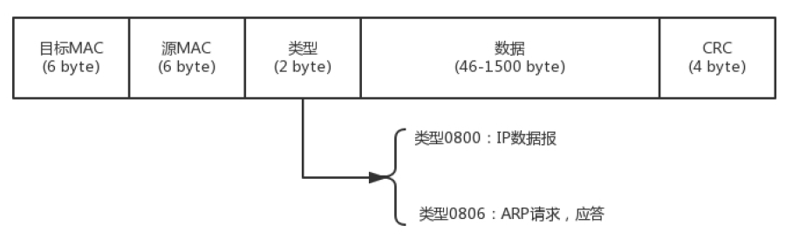

最开始是MAC地址。

第二个是**类型**，大部分的类型是IP数据包，然后IP里面包含TCP、UDP，以及HTTP等，这都是里层封装的事情。

第二层的最后面是**CRC**，也就是**循环冗余检测**。通过XOR异或的算法，来计算整个包是否

在发送的过程中出现了错误，主要解决第三个问题。

接下来要解决的问题，源主机封装包的时候，知道目标的IP地址，但由于MAC地址已经被拿掉，如何知道MAC地址的呢？

#### ARP协议：由IP求MAC地址

使用ARP协议。也就是已知IP地址，求MAC地址的协议。具体来说，就是发送一个广播包，谁是这个IP谁来回答。

为了避免每次都用ARP请求，机器本地也会进行ARP缓存。当然机器会不断地上线下线，IP也可能会

变，所以ARP的MAC地址缓存过一段时间就会过期。

#### 交换机

区别于集线器的广播功能，变得智能化，收到消息，只发给特定的目标MAC主机。减少网络阻塞。交换机能把MAC头拿下来，检查一下目标MAC地址，然后根据策略转发的设备。

机会学习：来一个地址记录一个

在数据链路层实现的。

交换机会学习：让交换机主键记住每一个网络口对应的MAC地址。因此会维护一张转发表。该转发表也存在一定的时效性。需要定期更新。

